|  |  |
| --- | --- |
|  | **Федеральное государственное бюджетное образовательное**  **учреждение высшего образования**  **«Московский государственный технический университет имени Н.Э. Баумана**  **(национальный исследовательский университет)»**  **(МГТУ им. Н.Э. Баумана)** |

ФАКУЛЬТЕТ _______________________________ Э _______________________________

КАФЕДРА _________________________________Э4________________________________

**Методические указания**

**к лабораторной работе**

« Тестирование работы сети »

по курсу

« Настройка и сопровождение сетевой инфраструктуры »

Составил: Мамедов В.М.

асп. каф. Э4, инж. отд. ЭМ2.1

*2021 г.*

**СОДЕРЖАНИЕ**

Тестирование работы сети 3

Цель лабораторной работы 3

Задачи лабораторной работы 3

Адресация в IP-сетях, типы адресов 3

Три основных класса IP-адресов 4

Служба DNS 5

Утилита ipconfig 6

Утилита ping 8

Утилита tracert 9

Утилита getmac 10

Утилита ARP 11

Выводы 12

## Тестирование работы сети

## Цель лабораторной работы

Лабораторная работа нацелена на закрепления теоретического материала по методам тестирования работы сети в целом и отдельных элементов сетевой структуры.

## Задачи лабораторной работы

1. Определить настройки для подключения к локальной сети и к сети Internet с использованием утилиты ipconfig;
2. Исследовать вероятностно-временные характеристики фрагментов сети Internet с использованием утилиты ping;
3. Исследовать топологии фрагментов сети Internet с использованием утилиты tracert;
4. Получить MAC-адресы всех сетевых устройств, которые подключены к компьютеру;
5. Получить все Ip и MAC-адреса элементов в локальной сети, помещенных в ARP-таблицу.

## Адресация в IP-сетях, типы адресов

Каждый компьютер в сети TCP/IP имеет адреса трех уровней:

1. Локальный адрес узла, определяемый технологией, с помощью которой построена отдельная сеть, в которую входит данный узел. Для узлов, входящих в локальные сети, это МАС-адрес сетевого адаптера или порта маршрутизатора, например, 11-А0-17-3D-BC-01. Эти адреса назначаются производителями оборудования и являются уникальными.

2. IP-адрес, состоящий из 4 байт, например, 109.26.17.100. Этот адрес используется на сетевом уровне. Он назначается администратором во время конфигурирования компьютеров и маршрутизаторов. IP-адрес состоит из двух частей: номера сети и номера узла. Номер сети может быть выбран администратором произвольно, либо назначен по рекомендации специального подразделения Internet (Network Information Center, NIC), если сеть должна работать как составная часть Internet. Обычно провайдеры услуг Internet получают диапазоны адресов у подразделений NIC, а затем распределяют их между своими абонентами.

3. Символьный идентификатор (такой адрес, называемый также DNS-именем) - имя, например, SERV1.IBM.COM. Этот адрес назначается администратором и состоит из нескольких частей, например, имени машины, имени организации, имени домена, используется на прикладном уровне, например, в протоколах FTP или telnet.

## Три основных класса IP-адресов

IP-адрес имеет длину 4 байта и обычно записывается в виде четырех чисел, представляющих значения каждого байта в десятичной форме, и разделенных точками - 128.10.2.30 - традиционная десятичная форма представления адреса, 10000000 00001010 00000010 00011110 - двоичная форма представления этого же адреса.

Адрес состоит из двух логических частей - номера сети и номера узла в сети. Какая часть адреса относится к номеру сети, а какая к номеру узла, определяется значениями первых битов адреса:

- если адрес начинается с 0, то сеть относят к классу А, и номер сети занимает один байт, остальные 3 байта интерпретируются как номер узла в сети (сети класса А имеют номера в диапазоне от 1 до 126. В сетях класса А количество узлов должно быть больше 216, но не превышать 224);

- если первые два бита адреса равны 10, то сеть относится к классу В и является сетью средних размеров с числом узлов 28 – 216 (в сетях класса В под адрес сети и под адрес узла отводится по 16 бит - 2 байта);

- если адрес начинается с последовательности 110 - сеть класса C с числом узлов не больше 28 (адрес сети - 24 бита, а под адрес узла - 8 бит);

- если адрес начинается с последовательности 1110, то он является адресом класса D и обозначает особый, групповой адрес – multicast (если в пакете в качестве адреса назначения указан адрес класса D, то такой пакет должны получить все узлы, которым присвоен данный адрес);

- если адрес начинается с последовательности 11110, то это адрес класса Е, он зарезервирован для будущих применений.

## Служба DNS

DNS (Domain Name System) - это распределенная база данных, поддерживающая иерархическую систему имен для идентификации узлов в сети Internet. Служба DNS предназначена для автоматического поиска IP-адреса по известному символьному имени узла.

Протокол DNS является служебным протоколом прикладного уровня. Этот протокол несимметричен - в нем определены DNS-серверы и DNS-клиенты. DNS-серверы хранят часть распределенной базы данных о соответствии символьных имен и IP-адресов. Эта база данных распределена по административным доменам сети Internet. Клиенты сервера DNS знают IP-адрес сервера DNS своего административного домена и по протоколу IP передают запрос, в котором сообщают известное символьное имя и просят вернуть соответствующий ему IP-адрес.

Если данные о запрошенном соответствии хранятся в базе данного DNS-сервера, то он посылает ответ клиенту, если нет - то он посылает запрос DNS-серверу другого домена, который может сам обработать запрос, либо передать его другому DNS-серверу. Все DNS-серверы соединены иерархически, в соответствии с иерархией доменов сети Internet. Клиент опрашивает эти серверы имен, пока не найдет нужные отображения. Этот процесс ускоряется из-за того, что серверы имен постоянно кэшируют (записывают во внутреннюю память) информацию, предоставляемую по запросам.

База данных DNS имеет структуру дерева, называемого доменным пространством имен, в котором каждый домен (узел дерева) имеет имя и может содержать поддомены. Корень базы данных DNS управляется центром Internet Network Information Center. Домены верхнего уровня назначаются для каждой страны, а также на организационной основе:

- .com - коммерческие организации (например, microsoft.com);

- .edu - образовательные (например, mit.edu);

- .gov - правительственные организации (например, nsf.gov);

- .org - некоммерческие организации (например, fidonet.org);

- .net - организации, поддерживающие сети (например, nsf.net).

Каждый домен DNS администрируется отдельной организацией, которая обычно разбивает свой домен на поддомены и передает функции администрирования этих поддоменов другим организациям. Каждый домен имеет уникальное имя, а каждый из поддоменов имеет уникальное имя внутри своего домена. Имя домена может содержать до 63 символов. Каждый узел в сети Internet однозначно определяется своим полным доменным именем (fully qualified domain name, FQDN), которое включает имена всех доменов по направлению от этого узла к корню. Например - server.aics.acs.cctpu.edu.ru.

**Далее в описании команд используется:**

- < текст > - текст в угловых скобках - обязательный параметр;

- [текст] - текст в квадратных скобках - необязательный параметр;

- (текст) - текст в круглых скобках - выбрать один из параметров;

- вертикальная черта «|» - разделитель для взаимоисключающих параметров - нужно выбрать один из них;

- многоточие «...» - возможно повторение указанных параметров.

## Утилита ipconfig

Утилита ipconfig (IP configuration) предназначена для настройки протокола IP для операционной системы Windows (рис. 1). Для получения этой информации запустите интерпретатор команд cmd.exe:

«Win + R» → «Открыть: cmd» → «ОК»

В командной строке введите: ipconfig (используя команды cd/ и cls можно перейти в корневой каталог и очистить экран, соответственно, для удобства работы).

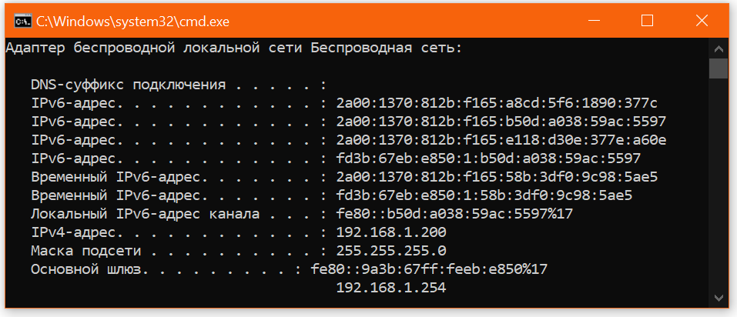

Рис. 1. Настройки протокола IP для ОС Windows

**Задание 1**

В отчет под заголовком «Утилита ipconfig» поместить скриншот с результатом выполнения команды «ipconfig», на котором отражена информация о текущем активном подключении к сети. При помощи калькулятор Ip-адресов (https://shootnick.ru/ip_calc/) по Ipv4-адресу и маске подсети определить диапазон Ip-адресов в вашей подсети. Пример:

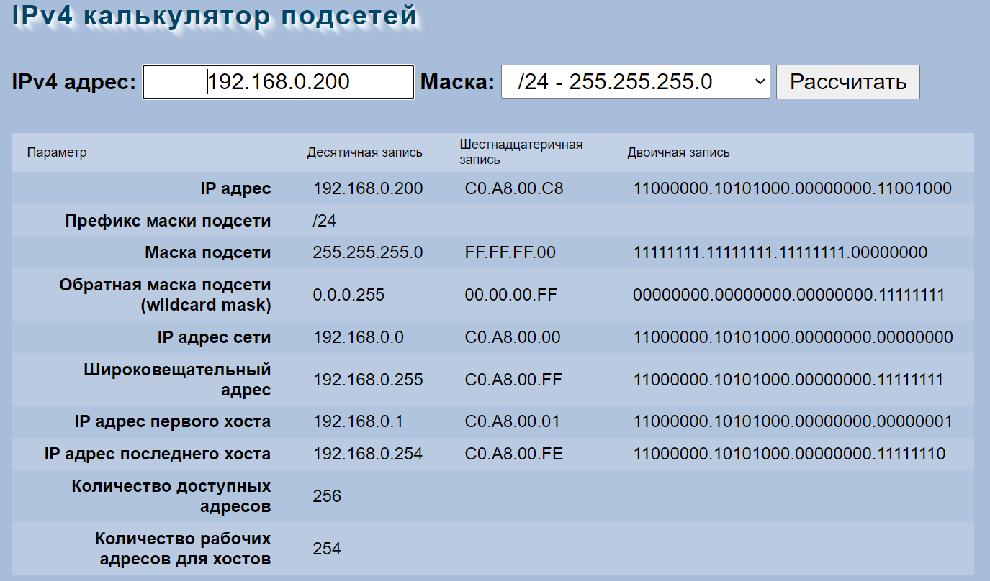

## Утилита ping

Утилита ping (Packet Internet Groper) является одним из главных средств, используемых для отладки сетей, и служит для принудительного вызова ответа конкретного узла (отправляет пакеты на указанный адрес и анализирует параметры вернувшихся пакетов). Она позволяет проверять работу программ TCP/IP на удаленных машинах, адреса устройств в локальной сети, адрес и маршрут для удаленного сетевого устройства. В выполнении команды ping участвуют система маршрутизации, схемы разрешения адресов и сетевые шлюзы. В Windows утилита ping имеется в комплекте поставки и представляет собой программу, запускаемую из командной строки (рис. 2).

Обратите внимание: некоторые серверы в целях безопасности могут не посылать эхо-ответы (например, www.microsoft.com).

Формат команды: ping [-t][-a][-n][-l][-f][-i TTL][-v TOS]

[-r][][имя машины][[-j списокУзлов]|[-k списокУзлов]][-w]

Параметры утилиты ping

|  |  |
| --- | --- |
| Ключи | Функции |
| -t | Отправка пакетов на указанный узел до команды прерывания |
| -a | Определение имени узла по IP-адресу |
| -n | Число отправляемых запросов |

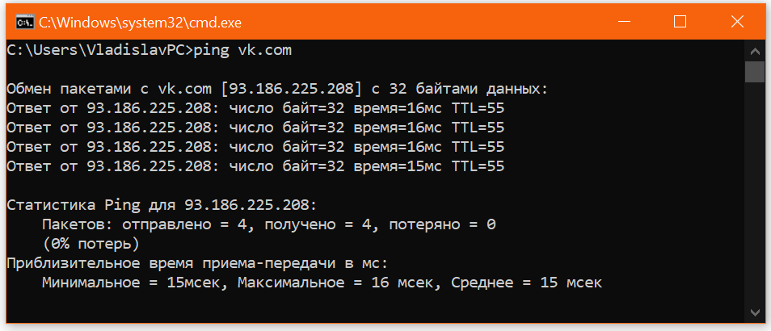

Рис. 2. Утилита ping - программа, запускаемая из командной строки

На практике большинство опций в формате команды можно опустить, тогда в командной строке может быть: ping имя узла (для зацикливания вывода информации о соединении используется опция –t; для вывода информации n-раз используется опция –n количество раз). По умолчанию передается четыре запроса по 32 байта в каждом, после чего выводятся статистические данные по полученным пакетам.

**Задание 2**

В отчет под заголовком «Утилита ping» поместить скриншот с результатом выполнения команды «ping vk.com», на котором отображена статистика ping с хосту vk.com. Дополнительно выполнить запросы к 2 другим хостам на ваш выбор. При помощи утилиты «arp -a» определите Ip-адрес вашего компьютера и сделайте запрос ping к этому Ip-адресу.

## Утилита tracert

Утилита tracert позволяет выявлять последовательность маршрутизаторов, через которые проходит IP-пакет на пути к пункту своего назначения и время задержки на каждом из них.

Формат команды: tracert имя_машины (имя_машины - может быть именем узла, DNS или IP-адресом компьютера). Выходная информация представляет собой список машин, начиная с первого шлюза и заканчивая пунктом назначения. Пакеты посылаются по три на каждый узел (рис. 3).

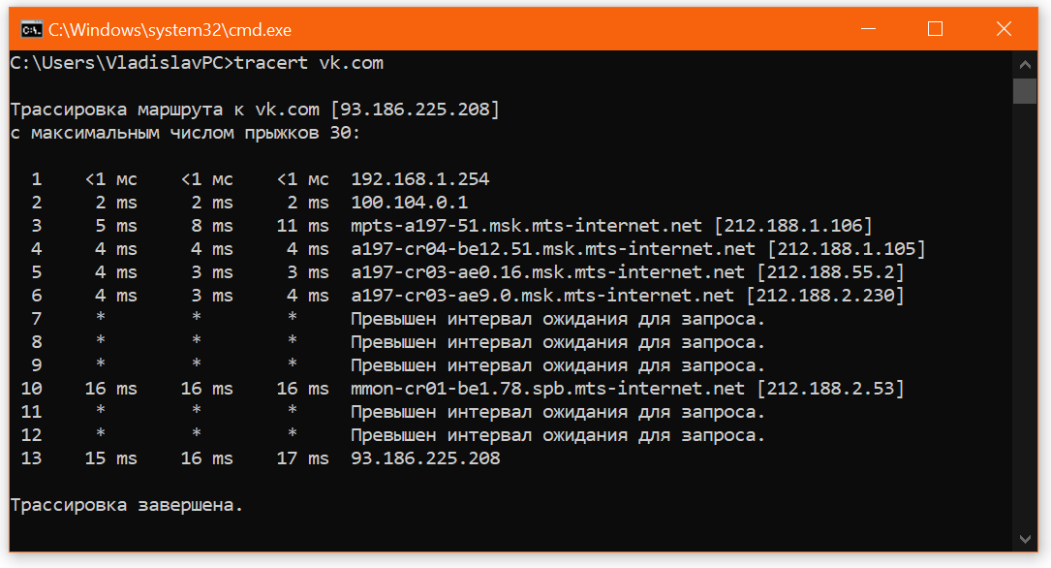

Рис. 3. Утилита tracert

Для каждого пакета на экране отображается величина интервала времени между отправкой пакета и получением ответа. Символ «*» означает, что ответ на данный пакет не был получен. Если узел не отвечает, то при превышении интервала ожидания ответа выдается сообщение «Превышен интервал ожидания для запроса». Интервал ожидания ответа может быть изменен с помощью опции «–w» команды tracert.

**Задание 3**

В отчет под заголовком «Утилита tracert» поместить скриншот с результатом выполнения команды «tracert vk.com», на котором отображено время запроса, DNS-сервер и Ip-адрес каждого прыжка и их общее количество. Определить участок сети, который характеризуется наибольшей задержкой при пересылке пакетов – выделить его на скриншоте. Дополнительно выполнить запросы к 2 другим хостам на ваш выбор.

## Утилита getmac

Утилита командной строки GETMAC присутствует в версиях Windows XP и новее (рис. 4). Используется для получения адресов сетевых адаптеров (MAC-адресов) как на локальном, так и на удаленном компьютере.

Синтаксис: GETMAC [/S <система> [/U <пользователь> [/P <пароль>]]] [/FO <формат>] [/NH] [/V].

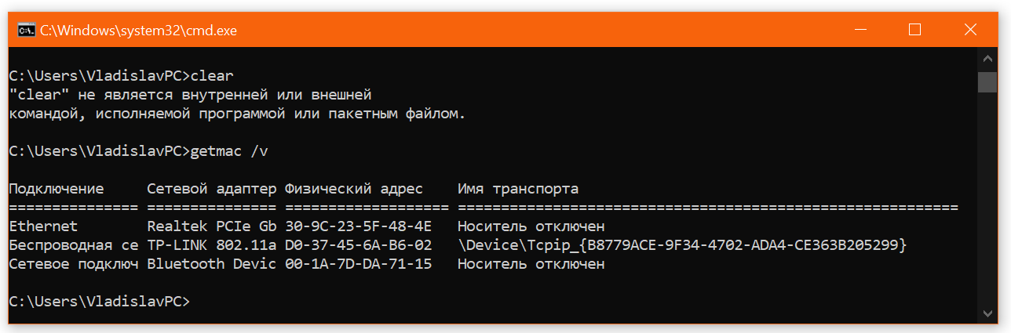

Рис. 4. Утилита getmac

Параметры:

/S <система> - имя или IP-адрес удаленного компьютера;

/U [<домен>\]<пользователь> Имя пользователя;

/FO <формат> - формат, в котором следует отображать результаты запроса. Допустимые форматы: "TABLE" (таблица), "LIST" (список), "CSV" (разделяемые запятыми поля).

/V - отображение подробной информации. В отображаемой информации присутствует имя сетевого подключения и название сетевого адаптера;

/? - вывод справки по использованию команды.

**Задание 4**

В отчет под заголовком «Утилита getmac» поместить скриншот с результатом выполнения команды «getmac /v», на котором отображены все сетевые устройства и соответствующие им MAC-адреса.

## Утилита ARP

Основная задача протокола ARP – трансляция IP-адресов в соответствующие локальные адреса (рис. 5). Для этого ARP-протокол использует информацию из ARP-таблицы (ARP-кэша).

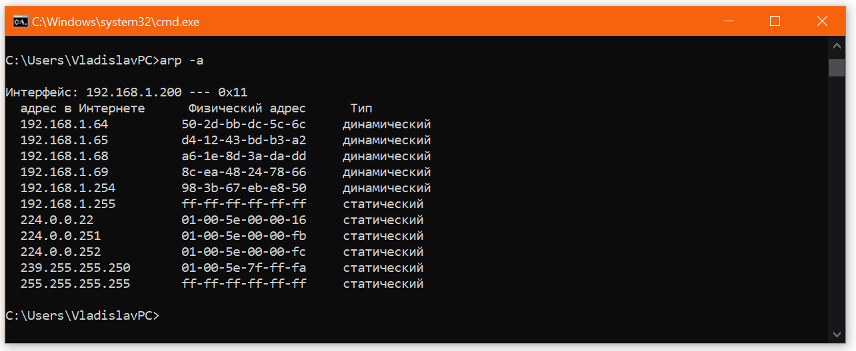

Рис. 5. Утилита arp

Если необходимая запись в таблице не найдена, то протокол ARP отправляет широковещательный запрос ко всем компьютерам локальной подсети, пытаясь найти владельца данного IP-адреса.

Синтаксис: arp [-s inet_addr eth_addr] | [-d inet_addr] | [-a].

Параметры: -s занесение в кэш статических записей;

-d удаление из кэша записи для определенного IP-адреса;

-a просмотр содержимого кэша для всех сетевых адаптеров локального компьютера.

**Задание 5**

В отчет под заголовком «Утилита ARP» поместить скриншот с результатом выполнения команды «arp -a», на котором отображены все сетевые устройства и соответствующие им MAC-адреса в локальной сети, выданный Ip-адрес и тип назначения этого адреса.

## Выводы

В ходе выполнения лабораторной работы были получены навыки исследования работоспособности и параметров сети, получения Ip-адресов всех элементов, размещенных в локальной сети. Проведена трассировка перемещения пакетов при их передаче с сетевого устройства компьютера на конечный заданный хост.